光大信托-信诺3号集合资金信托计划
2020年10月监管报告

项目名称：三亚海棠之星项目三、四期
委托方：光大兴陇信托有限责任公司
受托方：北京康信君安资产管理有限公司
监管人员：黄丽诗
日期：二〇二〇年十一月十日
目录
1项目基本情况 1
2重大事件披露 1
3项目五证办理及施工进度情况 1
3.1项目五证办理情况说明 1
3.2项目2020年10月施工进度情况 2
4标的项目现场照片（2020年10月） 3
5印鉴使用情况 5
6合同签订情况 8
7项目销售情况 9
8资金情况 10
8.1资金流出情况 10
8.2资金流入情况 10
8.3各账户余额 10
附件一 对账单 12

为了方便阅读之目的，本报告中将部分名称简写为：
·项目公司：三亚巨源旅业开发有限公司
·光大信托：光大兴陇信托有限责任公司
·康信君安：北京康信君安资产管理有限公司

1项目基本情况
标的项目为三亚海棠之星项目三期、四期，销售宣传名海棠华著（三期、四期），位于三亚市海棠湾旅游开发区海棠北路18号。目前正在建设的三四期规划用地面积131452.39㎡，总投资约为20亿元。三期总建筑面积48411.18㎡，拟建设169栋低层独栋酒店，地上一层，地下一层合院建筑，配有地下车库及室外泳池，含精装修。四期总建筑面积73888.76㎡，拟建设25套低层独栋酒店及1栋高层酒店（公寓），不含精装修。国有建设用地使用权出让年期为商业40年，使用期限至2047年6月28日止。

2重大事件披露
1、因一期业主向法院申请财产保全，截至目前，民生银行监管户（9806）被法院冻结资金总额为53,445,388.43元。项目公司告知此事正在进行调解，我司会持续关注此事。
2、因光大信托领导告知停止项目公司需报批的事项用印，项目公司工程部禁止我司驻场人员进入三期项目现场巡视，并告知暂不提供工程监理月报，因而2020年10月三期工程施工进度与现场图片不能在本次月报中体现。上述信息，请光大信托领导知晓。

3项目五证办理及施工进度情况

3.1项目五证办理情况说明
截至2020年10月项目五证办理进度情况
五证 | 取得时间 | 备注
不动产权证书 | 2014年10月21日 | 三土房（2014）字第13970号（三、四期）
建设用地规划许可证 | 2013年12月6日 | 地字第【2013】18号（一至四期）
建设工程规划许可证（临时） | 2019年4月9日 | 三服园建临证【2019】5号（四期）
建筑工程施工许可证 | 2018年10月15日 | No.00017739（三期一标段）
建筑工程施工许可证 | 2018年10月15日 | No.00017740（三期二标段）
建筑工程施工许可证 | 2019年9月12日 | No.00017766（四期）
商品房预售许可证 | 2020年6月16日 | 三亚预许字（展期）【2018】41号（三期）
商品房预售许可证 | 2020年1月20日 | 三亚预许字【2020】10号（四期）

3.2项目2020年10月施工进度情况
标的项目位于海棠区海棠北路18号，三期建筑规模为48411.18㎡，分一标段、二标段，四期建筑规模为73888.76㎡。三期一标段总包单位为中建四局第六建筑工程有限公司，负责建设108栋别墅，三期二标段总包单位为中国建筑第八工程局有限公司，负责建设61栋别墅，四期总包单位为浙江博元建设股份有限公司，负责四期主体及配套建设工程。
截至2020年10月底建设进度情况如下：
三期施工进度：
一、二标段：因信托未同意工程合同盖章，工程监理月报未提供，项目公司工程部禁止我司人员进入三期项目现场巡视，本月我司对三期现场施工进度未知。
四期施工进度：
别墅部分：一区块五栋已封顶；二区块二层主体结构施工，负一层抹灰；三、四区块一层主体结构施工；五、六区块地下室模板已完成。
酒店部分：桩基施工已经完成，喷锚外侧挖土，进行地下室施工前期工作。

4标的项目现场照片（2020年10月）
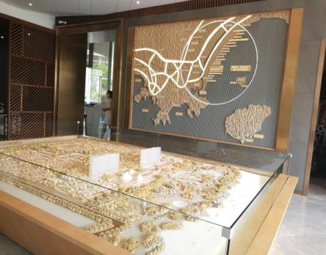
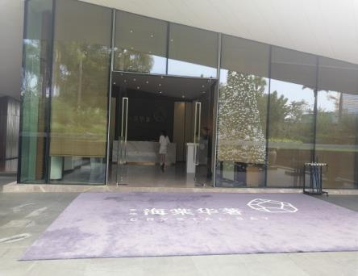

1、海棠华著项目沙盘 2、海棠华著售楼部

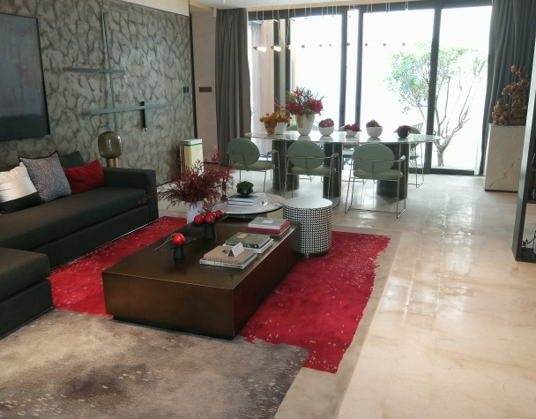

3、对外开放区域的三期样板房 4、三期

5、三期 6、三期

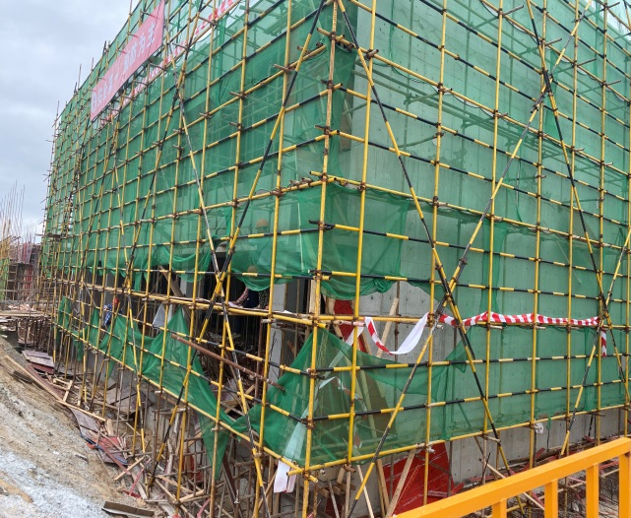

7、三期 8、四期别墅一层主体结构

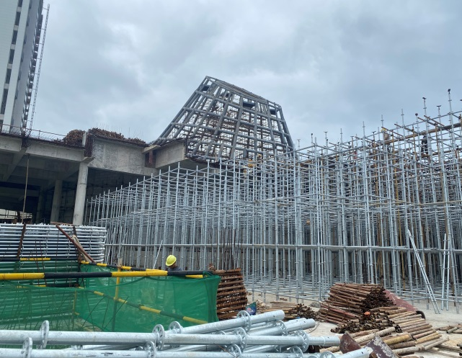
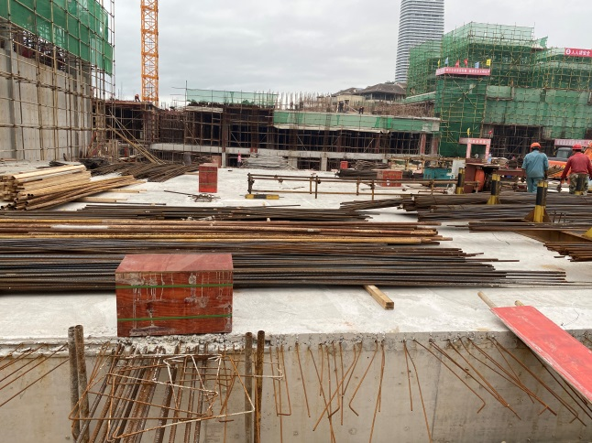

9、四期别墅负二层模板完成 10、四期营销中心施工进度

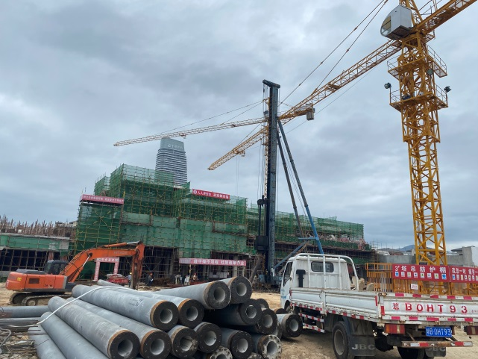
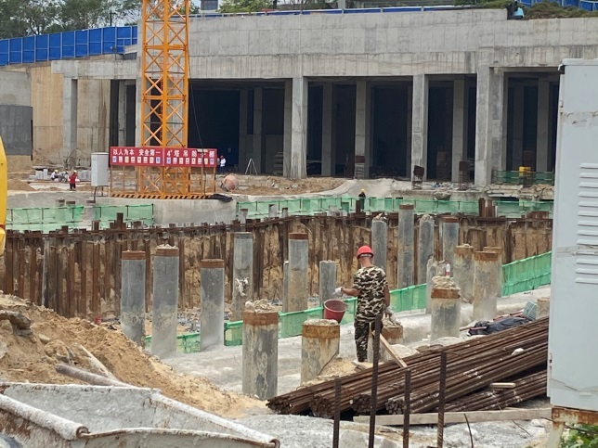

11、四期酒店地下室施工准备 12、四期别墅样板房封顶

5印鉴使用情况
对于印章的使用，项目公司人员按照监管协议规定，履行印章使用流程，填写印章使用登记表，康信君安监管人员严格履行监管协议职责。使用情况详见下表：
2020年10月1日至10月31日印章使用情况表
用印日期 | 用印名称及次数 | 用印事由 | 用印材料及份数 | 经办部门 | 经办人 | 监印人
2020/10/9 | 公章（1） | 实地·三亚海棠之星项目文化荟幕墙工程项目中标通知书用印 | 实地·三亚海棠之星项目文化荟幕墙工程项目中标通知书(公章、1份） | 招标采购部 | 黄丽芯 | 韩海云、黄丽诗
2020/10/9 | 公章（1） | 实地·三亚海棠之星项目三期别墅竣备前剩余土建工程、结构加建工程、竣备后结构加建工程中标通知书用印 | 实地·三亚海棠之星项目三期别墅竣备前剩余土建工程、结构加建工程、竣备后结构加建工程中标通知书(公章、1份） | 招标采购部 | 黄丽芯 | 韩海云、黄丽诗
2020/10/10 | 公章（4） | 实地·三亚海棠之星项目一期别墅拆除工程补充协议一用印 | 实地·三亚海棠之星项目一期别墅拆除工程补充协议一（公章、法人章、4份） | 成本管理部 | 甘日健 | 韩海云、黄丽诗
2020/10/10 | 公章(4)、法人章（4） | 三亚海棠之星项目文化荟室内装修工程总价包干招标工程量清单审核咨询合同用印 | 三亚海棠之星项目文化荟室内装修工程总价包干招标工程量清单审核咨询合同（公章、法人章、4份） | 成本管理部 | 张火煜 | 韩海云、黄丽诗
2020/10/12 | 公章（1） | 三亚海棠之星三期别墅项目水槽及水槽龙头采购中标通知书用印 | 三亚海棠之星三期别墅项目水槽及水槽龙头采购中标通知书（公章、1份） | 成本管理部 | 黄璐 | 韩海云、黄丽诗
2020/10/12 | 公章（15）、法人章（2） | 预售资金盘活资料（1600万）用印 | 预售资金账户用款申请书（公章、1份）、委托书（公章、法人章、1份）、三亚市商品房预售款用款计划（公章、1份）、项目基本情况（公章、1份）、工程形象进度（公章、9份）、商品房预售款用款计划明细表（公章、1份）、公司销售情况统计表（公章、1份） | 财务部 | 李佳航 | 韩海云、黄丽诗
2020/10/12 | 公章（4） | 三亚海棠之星项目四期幕墙工程施工图设计文件审查协议书用印 | 三亚海棠之星项目四期幕墙工程施工图设计文件审查协议书（公章、4份） | 设计部 | 孟杰 | 韩海云、黄丽诗
2020/10/14 | 公章（19） | 朝霞房地产合同案件证据材料用印 | 分销到访确认单（公章、3份）、战略合作协议（公章、3份）、证据目录（公章、3份）、营业执照复印件（公章、2份）、法定代表人身份证（公章、2份）、授权委托书（公章、2份）、员工证明（公章、2份）、代理人身份证（公章、2份） | 人力行政部 | 杨振宇 | 韩海云、黄丽诗
2020/10/14 | 公章（8）、法人章（4） | 办理项目四期监理负责人变更资料用印 | 总监变更申请表（公章、法人章、4份）、工作交接清单（公章、4份） | 开发报建部 | 卢丽君 | 韩海云、黄丽诗
2020/10/14 | 公章（18）、法人章（18） | 一期客户商品房买卖合同补充协议用印 | 商品房买卖合同补充协议（公章、法人章、18份） | 客户关系部 | 王媛莹 | 韩海云、黄丽诗
2020/10/16 | 公章（4） | 实地集团三亚海棠华著项目制服制作采购合同用印 | 实地集团三亚海棠华著项目制服制作采购合同（公章、4份） | 营销部 | 吴宝杰 | 韩海云、黄丽诗
2020/10/16 | 公章（4） | 三亚海棠之星项目三期工程测绘合同用印 | 三亚海棠之星项目三期工程测绘合同（公章、4份） | 开发报建部 | 金祺 | 韩海云、黄丽诗
2020/10/16 | 公章（21）、法人章（21） | 一期客户商品房买卖合同补充协议用印 | 商品房买卖合同补充协议（公章、法人章、21份） | 客户关系部 | 王媛莹 | 韩海云、黄丽诗
2020/10/19 | 公章（4）、法人章（4） | 人防工程防护设备安装施工合同用印 | 人防工程防护设备安装施工合同（公章、法人章、4份） | 招标采购部 | 黄璐 | 韩海云、黄丽诗
2020/10/19 | 公章（1） | 三亚·海棠之星项目三期文化荟园林景观工程中标通知书用印 | 三亚·海棠之星项目三期文化荟园林景观工程中标通知书（公章、1份） | 成本管理部 | 张火煜 | 韩海云、黄丽诗
2020/10/19 | 公章（1） | 三亚·海棠之星项目文化荟精装修工程中标通知书用印 | 三亚·海棠之星项目文化荟精装修工程中标通知书（公章、1份） | 成本管理部 | 张火煜 | 韩海云、黄丽诗
2020/10/19 | 公章（4）、法人章（4） | 实地·三亚海棠之星项目三期文化荟消防工程合同用印 | 实地·三亚海棠之星项目三期文化荟消防工程合同（公章、法人章、4份） | 招标采购部 | 黄璐 | 韩海云、黄丽诗
2020/10/19 | 公章（4）、法人章（4） | 实地·三亚海棠之星项目三期文化荟空调安装工程合同用印 | 实地·三亚海棠之星项目三期文化荟空调安装工程合同（公章、法人章、4份） | 招标采购部 | 黄璐 | 韩海云、黄丽诗
2020/10/19 | 公章（11）、法人章（3） | 办理三亚海棠之星一期（13栋）价格备案批复资料用印 | 销售诚信承诺书（公章、法人章、3份）、销售价格表（公章、4份）、房管局价格备案表（公章、4份） | 开发报建部 | 卢丽君 | 韩海云、黄丽诗
2020/10/19 | 公章（5）、法人章（1） | 办理四期消防设计审核批复用印 | 委托书（公章、法人章、1份）、申报表（公章、2份）、身份证复印件（公章、2份） | 开发报建部 | 卢丽君 | 韩海云、黄丽诗
2020/10/19 | 公章（4）、法人章（4） | 购销合同（采购三期样板房厨房设备）用印 | 购销合同（公章、法人章、4份） | 招标采购部 | 黄璐 | 韩海云、黄丽诗
2020/10/20 | 公章（4） | 海棠华著平面户型图渲染制作合同用印 | 海棠华著平面户型图渲染制作合同（公章、4份） | 营销部 | 吴宝杰 | 韩海云、黄丽诗
2020/10/20 | 公章（4） | 三亚海棠华著围档画面更换制作采购合同用印 | 三亚海棠华著围档画面更换制作采购合同（公章、4份） | 营销部 | 吴宝杰 | 韩海云、黄丽诗
2020/10/20 | 公章（3） | 三亚海棠之星项目展示区精装修总承包结算确认书用印 | 三亚海棠之星项目展示区精装修总承包结算确认书（公章、3份） | 成本管理部 | 宋晓莹 | 韩海云、黄丽诗
2020/10/20 | 公章（6） | 关于一期退房客户关伟波案件应诉证据补充材料用印 | 证据清单（公章、2份）、商品房补充协议（公章、2份）、项目验收意见表（公章、2份） | 人力行政部 | 杨振宇 | 韩海云、黄丽诗
2020/10/21 | 公章（4） | 三亚海棠之星项目四期设计图纸会审记录用印 | 设计图纸会审记录（公章、4份） | 人力行政部 | 韩海云 | 韩海云、黄丽诗
2020/10/21 | 公章（4） | 办公设备租赁合同用印 | 办公设备租赁合同（公章、4份） | 人力行政部 | 韩海云 | 韩海云、黄丽诗
2020/10/21 | 公章（21） | 开具合规证明材料用印 | 情况说明（公章、5份）、委托书（公章、4份）、申请书（公章、4份）、身份证复印件（公章、4份）、营业执照复印件（公章、4份） | 人力行政部 | 孙赛南 | 韩海云、黄丽诗
2020/10/22 | 公章（3） | 办理油补委托书用印 | 委托书（公章、3份） | 人力行政部 | 韩海云 | 韩海云、黄丽诗
2020/10/22 | 法人章（2）、财务章（2） | 结算业务申请书1691万用印 | 结算业务申请书（财务章、法人章、2份） | 财务部 | 李佳航 | 韩海云、黄丽诗
2020/10/22 | 公章（2) | 生育津贴申请表、离职协议用印 | 生育津贴申请表（公章、1份）、离职证明（公章、1份) | 人力行政部 | 孙赛南 | 韩海云、黄丽诗
2020/10/22 | 公章（9）、法人章（1） | 办理二期消防设计装修批复材料用印 | 委托书（公章、法人章、1份）、建设工程消防设计审查表（公章、4份）、建设工程消防设计审核意见书（公章、4份） | 开发报建部 | 卢丽君 | 韩海云、黄丽诗
2020/10/22 | 公章（4） | 实地·三亚海棠华著项目客户圈层活动合同用印 | 实地·三亚海棠华著项目客户圈层活动合同（公章、4份） | 营销部 | 吴宝杰 | 韩海云、黄丽诗
2020/10/23 | 公章（1） | 律师函（用于上市审计工作）用印 | 律师函（公章、1份） | 财务部 | 李佳航 | 韩海云、黄丽诗
2020/10/24 | 公章（22） | 一期客户刘桂云开庭资料用印 | 授权委托书（公章、8份）、诚信诉讼保证书（公章、2份）、送达地址确认书（公章、2份）、法律服务质量反馈表（公章、2份）、营业执照复印件（公章、2份）、法人身份证明（公章、2份）、法人身份证复印件（公章、2份）、员工证明（公章、2份） | 人力行政部 | 杨振宇 | 韩海云、黄丽诗
2020/10/26 | 公章（22）、法人章（22） | 218#、236#、289#、395#商品房买卖合同、072#商品房买卖合同解除协议用印 | 商品房买卖合同（公章、法人章、16份）、商品房买卖合同登记备案注销表（公章、法人章、2份）、商品房买卖合同解除协议（公章、法人章、4份） | 营销部 | 姜伟 | 韩海云、黄丽诗
2020/10/26 | 公章（9）、法人章（3） | 办理一期预售许可证延期资料用印 | 商品房预售许可（展期）申请表（公章、法人章2份）、授权委托书（公章、法人章、1份）、三亚市现代服务业产业园管理委员会文件（公章、2份）、一期施工证（公章、2份）、建筑工程许可证（公章、2份） | 开发报建部 | 卢丽君 | 韩海云、黄丽诗
2020/10/27 | 公章（15） | 一期114栋工程项目竣工备案资料用印 | 建设工程竣工验收通知单（公章、5份）、工程竣工验收条件调查表（公章、5份）、建筑工程竣工验收报告（公章、5份） | 工程部 | 唐月丹 | 韩海云、黄丽诗
2020/10/28 | 公章（4）、法人章（4） | 实地·三亚海棠之星项目一、三期连接通道及三期挡土墙工程合同用印 | 实地·三亚海棠之星项目一、三期连接通道及三期挡土墙工程合同（公章、法人章、4份） | 招标采购部 | 张火煜 | 韩海云、黄丽诗
2020/10/29 | 公章（2） | 关于实地·三亚海棠之星项目四期酒店公寓及别墅土建总承包工程索赔报告回复用印 | 关于实地·三亚海棠之星项目四期酒店公寓及别墅土建总承包工程索赔报告回复（公章、2份） | 招标采购部 | 黄丽芯 | 韩海云、黄丽诗
2020/10/29 | 公章（1） | 关于报停电信宽带业务的函用印 | 关于报停电信宽带业务的函（公章、1份） | 人力行政部 | 孙赛南 | 韩海云、黄丽诗
2020/10/30 | 公章（4） | 海棠华著2020年印刷类框架合同用印 | 海棠华著2020年印刷类框架合同（公章、4份） | 营销部 | 吴宝杰 | 韩海云、黄丽诗
2020/10/30 | 公章（1）、法人章（1) | 工程简要说明（更换四期监理负责人事宜）用印 | 工程简要说明（公章、法人章、1份） | 开发报建部 | 卢丽君 | 韩海云、黄丽诗
2020/10/30 | 公章（27） | 一期客户商品房买卖合同补充协议用印 | 商品房买卖合同补充协议（公章、9份）、营销咨询顾问协议（公章、9份）、保密协议（公章、9份） | 人力行政部 | 杨振宇 | 韩海云、黄丽诗

6合同签订情况
2020年10月1日至10月31日监管范围时段内，项目公司共计签订合同16份，其中属于项目三期、四期的合同14份，详见合同签订情况表：
2020年10月1日至10月31日合同签订情况表
编号 | 签约日期 | 对方单位 | 合同文件名称 | 合同金额（元） | 份数 | 合同类别
1 | 2020/10/10 | 海南百马建筑工程有限公司 | 实地·三亚海棠之星项目一期别墅拆除工程补充协议一 | 644,048.16 | 4 | 工程类
2 | 2020/10/10 | 广州宇丰工程咨询有限公司 | 三亚海棠之星项目文华荟室内装修工程总价包干招标工程量清单审核咨询合同 | 44,828.28 | 4 | 工程类
3 | 2020/10/10 | 三亚欣城电力设计工程有限公司 | 三亚海棠之星项目变配电工程设计框架合同之补充协议 | 0.00 | 4 | 设计类
4 | 2020/10/12 | 海南省建筑设计院 | 三亚海棠之星项目四期幕墙工程施工图设计文件审查协议书 | 82,000.00 | 4 | 设计类
5 | 2020/10/14 | 迅达（中国）电梯有限公司海南分公司 | 实地·三亚海棠之星项目二期华尔道夫酒店电梯安装工程合同补充协议（三） | 21,311.00 | 4 | 工程类
6 | 2020/10/16 | 深圳计文波服装设计有限公司 | 实地·三亚海棠华著项目案场工装采购合同 | 24,600.00 | 4 | 营销类
7 | 2020/10/19 | 海南永旭兴人防工程有限公司 | 人防工程防护设备安装施工合同 | 2,600,000.00 | 4 | 工程类
8 | 2020/10/19 | 广州华安消防有限公司 | 实地·三亚海棠之星项目三期文化荟消防工程合同 | 509,202.81 | 4 | 工程类
9 | 2020/10/19 | 深圳市普惠未来建筑节能科技有限公司 | 实地·海棠之星项目三期文化荟空调安装工程合同 | 181,022.42 | 4 | 工程类
10 | 2020/10/19 | 广州随行科技有限公司 | 购销合同 | 750,000.00 | 4 | 工程类
11 | 2020/10/20 | 深圳市沐鱼文化传播有限公司 | 海棠华著平面户型图渲染制作合同 | 22,000.00 | 4 | 营销类
12 | 2020/10/20 | 海南友帮传媒广告有限公司 | 三亚海棠华著围档画面更换制作采购合同 | 27,186.00 | 4 | 营销类
13 | 2020/10/22 | 海口灵思传媒有限公司 | 实地·三亚海棠华著项目客户圈层活动合同 | 13,864.80 | 4 | 营销类
14 | 2020/10/23 | 武汉地质勘察基础工程有限公司 | 实地·三亚海棠之星项目四期酒店边坡支护工程补充协议（一） | 513,513.12 | 4 | 工程类
15 | 2020/10/28 | 浙江博元建设股份有限公司 | 三亚海棠之星项目一三期连接通道及三期挡土墙工程 | 2,665,913.86 | 4 | 工程类
16 | 2020/10/30 | 海口鑫利文彩色印刷有限公司 | 海棠华著2020年印刷类框架合同 | 0.00 | 4 | 营销类

7项目销售情况
根据项目公司提供的销售台账，截至2020年10月31日，三期累计销售94套，网签备案78套，尚未进行网签备案16套，累计销售面积8284.92㎡，累计收款1,421,457,130.00元（含装修款）。与上月数据有差别项目公司告知是有认购客户，认购客户因款进不了预售资金账户，因而不在提供的销售台账里显示。10月共计销售3套，详细情况如下表。
海棠华著2020年10月总销售情况
房号 | 销售状态 | 面积（㎡） | 房屋总价(含装修款）（元） | 装修款（元） | 已收款项（含装修款）（元）
239 | 线下合同 | 84.56 | 16,550,110.00 | 3,000,000.00 | 2,550,110.00
238 | 线下合同 | 84.56 | 15,670,522.00 | 3,000,000.00 | 2,000,000.00
303 | 线下合同 | 84.56 | 15,670,552.00 | 3,000,000.00 | 500,000.00
合计 |  |  |  |  | 5,050,110.00

8资金情况

8.1资金流出情况
2020年10月1日至10月31日监管账户内资金流出总额共计0元。民生监管户10月未有资金流出，鉴于康信君安未对企业所有银行账户监管这一事实，对于不在监管范围内的银行用款支出，查证核实暂不具备可行性。

8.2资金流入情况
2020年10月1日至10月31日监管账户内各类资金流入总额共计16,910,000.00元。
截至2020年10月31日资金流入情况表
日期 | 款项说明 | 款项类型 | 金额（元） | 收款行
2020/10/23 | 提取预售资金 | 资金划拨 | 16,910,000.00 | 民生银行（9806）
合计 |  |  | 16,910,000.00

8.3各账户余额
根据项目公司提供的对账单，截至2020年10月31日，项目公司各资金账户余额总计262,724,754.25元，各账户余额见下表：
截至2020年10月31日各银行账户余额表
序号 | 银行账户名称 | 银行账号 | 账户类型 | 余额（元）
1 | 中国银行三亚凤凰路支行 | 267500098795 | 基本户 | 749,965.70
2 | 交通银行三亚分行 | 462899991010003009643 | 预售资金监管账户（三期） | 50,713,750.15
3 | 中国民生银行三亚解放路支行 | 631409806 | 信托监管账户 | 209,615,535.89
4 | 华夏银行 | 10955000000440026 | 信托监管账户（装修款） | 100.01
5 | 中国银行海南省分行海甸支行 | 266270895390 | 一般户 | 11,027.20
6 | 交通银行三亚迎宾大道支行 | 462601501018010051549 | 一般户 | 1,170.67
7 | 中国光大银行三亚海棠湾支行 | 39290188000011614 | 一般户 | 5,039.04
8 | 中国民生银行三亚分行营业部 | 609083815 | 一般户 | 266,946.14
9 | 中国平安银行三亚支行 | 15000091663465 | 一般户 | 32,263.11
10 | 交通银行广东省分行营业部 | 441164670018800458970 | 一般户 | 69,916.99
11 | 交通银行三亚分行 | 462899991010003003204 | 专用户（用于还二期贷款与利息） | 20,847.08
12 | 海南银行总行营业部 | 6001238900015 | 一般户 | 21,887.07
13 | 招商银行海口分行 | 898901258610789 | 一般户 | 1,195,054.36
14 | 中国工商银行三亚迎宾支行 | 2201002719200153432 | 一般户 | 21,250.84
 | 合计 | 262,724,754.25

附件一 对账单
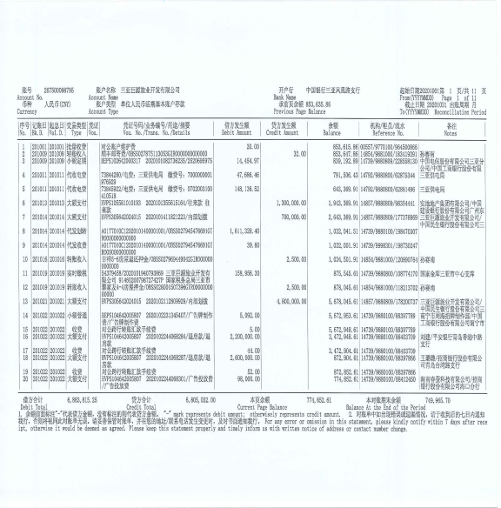

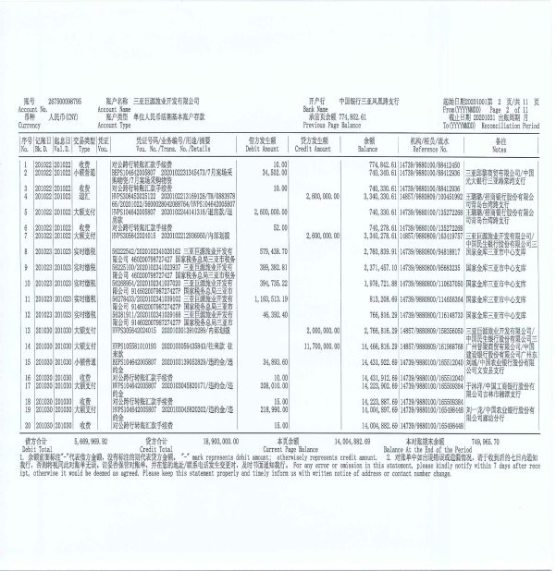

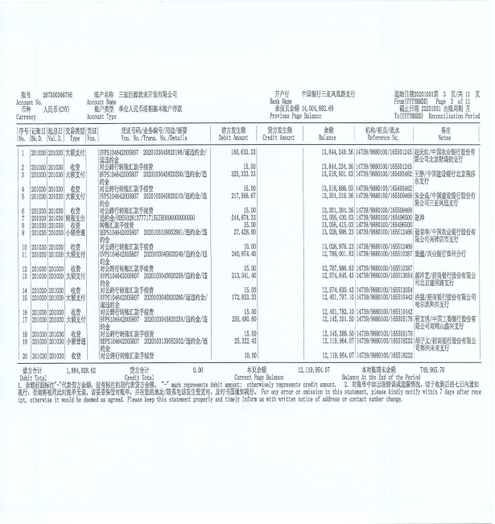

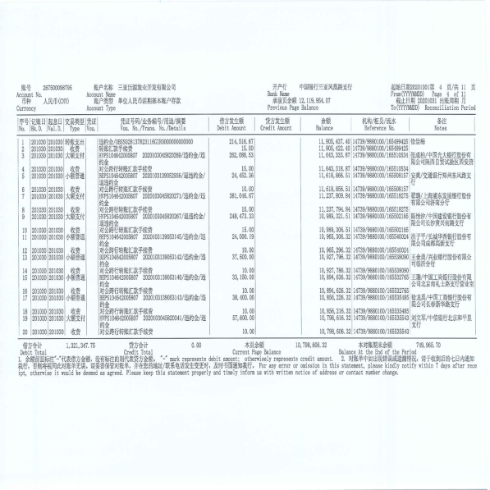

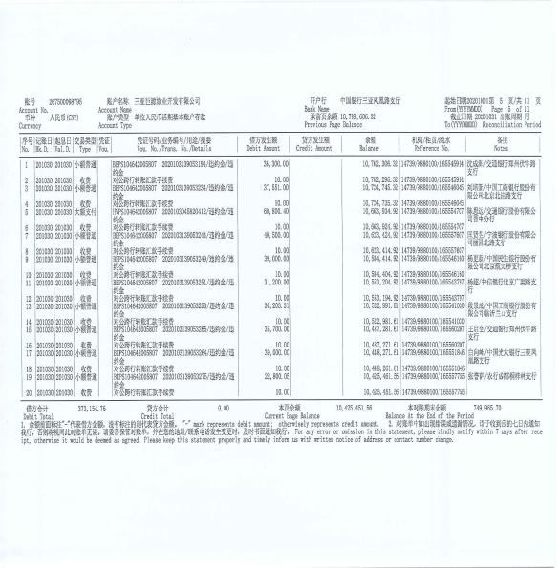

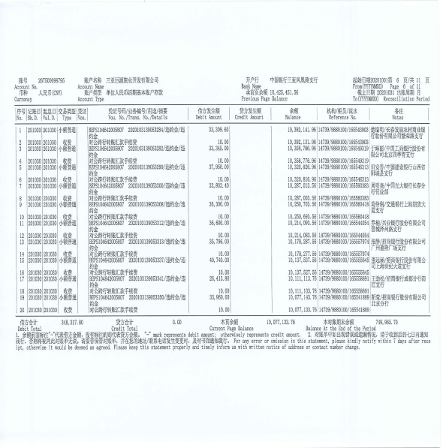

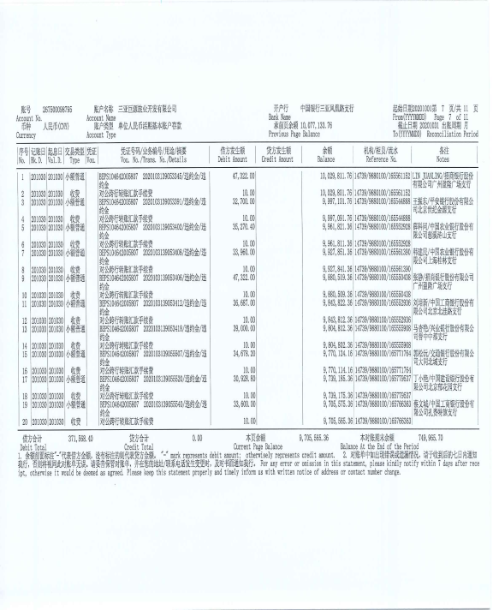

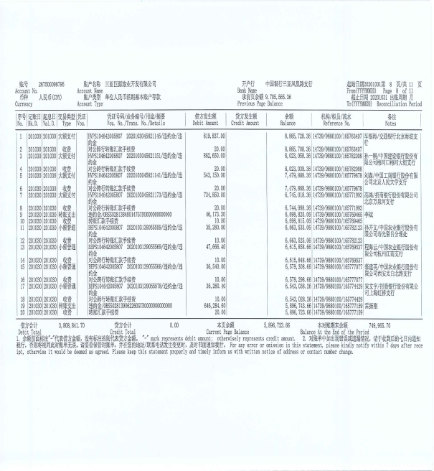

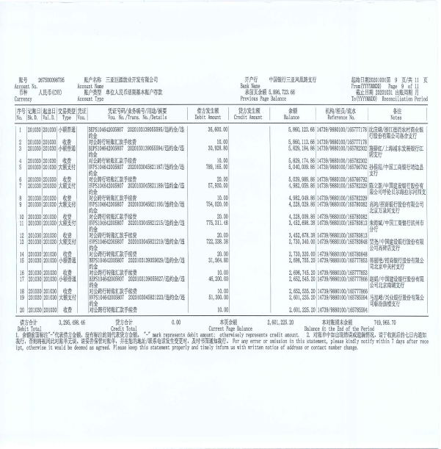

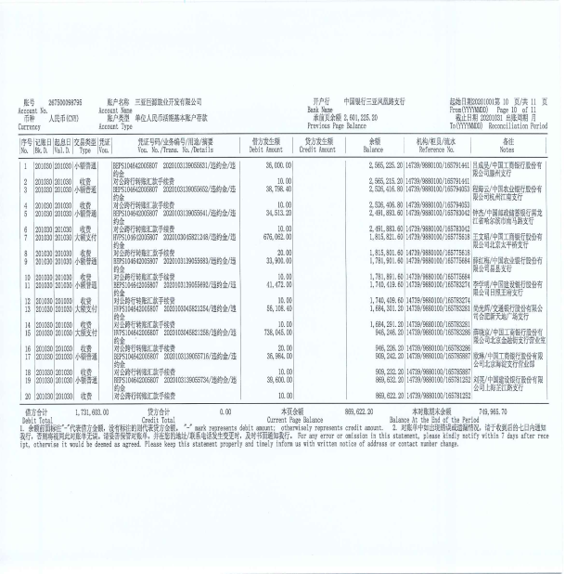

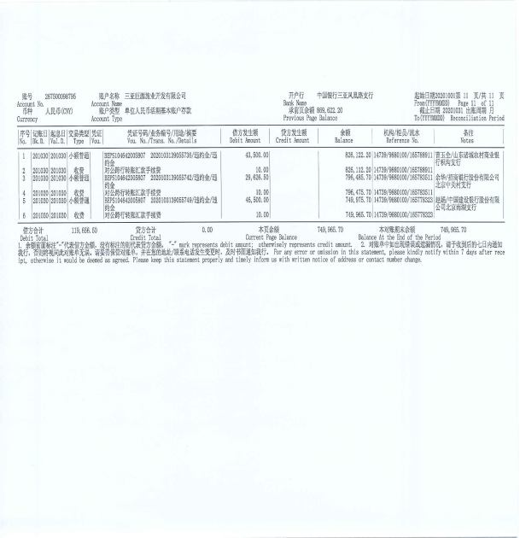

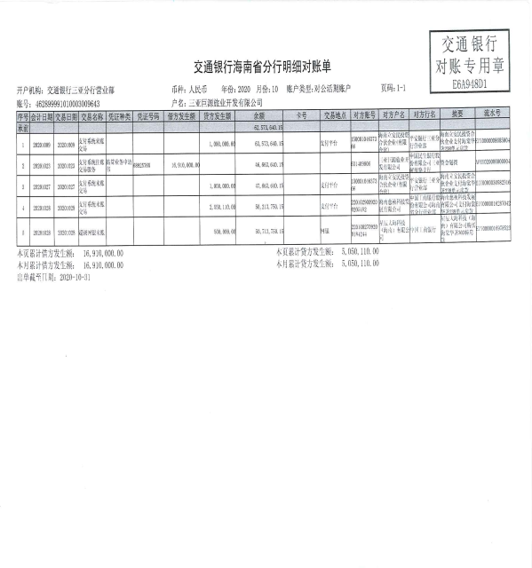
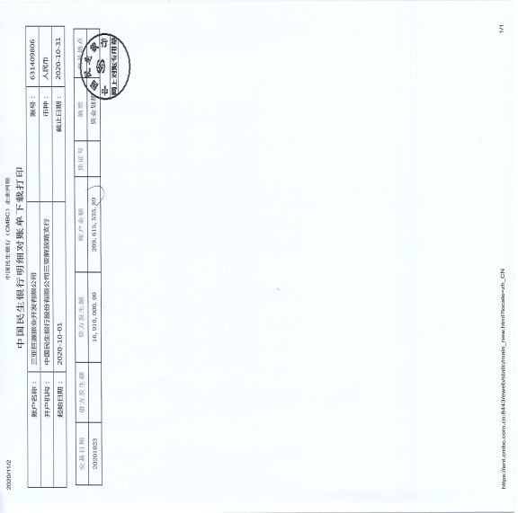

华夏银行

